Муниципальное бюджетное дошкольное образовательное учреждение Малоархангельского района «Детский сад общеразвивающего вида № 1 г.Малоархангельска»

Игровое моделирование для родителей на тему:

«Волшебная страна Сенсорика»
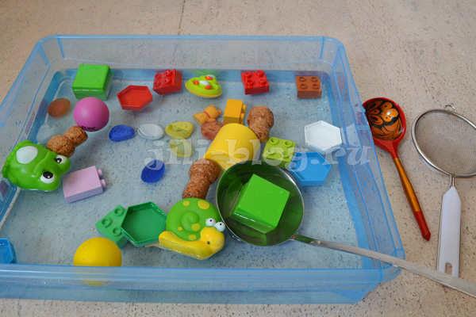
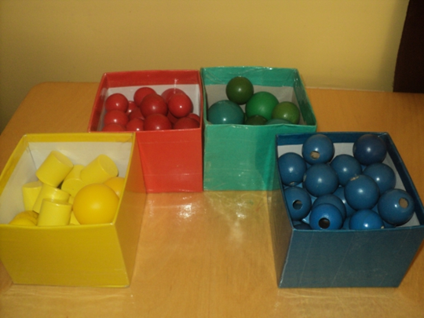

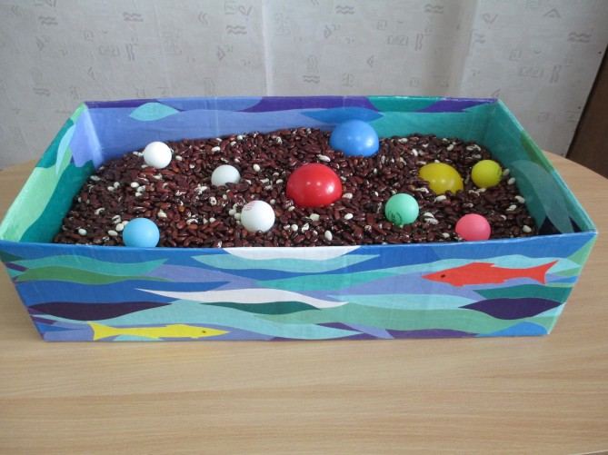
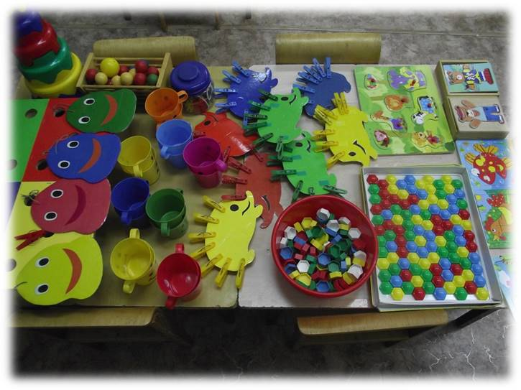

Зимина Н.В.,

воспитатель ,

высшая квалификационная категория

Малоархангельск,2019 г

Цель: Познакомить родителей с некоторыми дидактическими играми, направленными на развитие сенсорных способностей, для использования в домашних условиях.

Задачи:
1. Познакомить родителей с понятием «Сенсорное развитие».
2. Познакомить родителей с дидактическими играми, в которые играют дети в детском саду, направленные на развитие сенсорных навыков (цвета, форма, величина предметов, расположение в пространстве).
3. Активизировать педагогический опыт родителей по теме собрания.
4. Создание условий для укрепления сотрудничества между детским садом и семьей и развитие творческих способностей родителей и детей.

Участники: родители, воспитатели.

Место проведения: музыкальный зал.

Оборудование: пособия и дидактические игры, игрушки по сенсорному развитию, буклет «Дидактические игры по сенсорике», 4 коробки (основные цвета- красный, жёлтый, синий, зелёный), предметы разного цвета, емкость с фасолью, мелкие игрушки, таз с водой и игрушки ,несколько сочков, волшебная коробочка

Список литературы:
- Венгер Л.А., Мухина В.С. Сенсорное воспитание дошкольников // Дошкольное воспитание, 2004 , № 13. – С.424
- Дидактические игры и упражнения по сенсорному воспитанию дошкольников. Пособие для воспитателя дет. сада. Под ред. Л.А. Венгера. Изд. 2-е, перераб. М., «Просвещение», 1978.
- Кирпичникова Н. Развиваем сенсорику и мелкую моторику // Дошкольное воспитание. - 2005. - №2. - с.76-78.
- Морозова О.Е.И. Тихеева. Дошкольный возраст: сенсорное воспитание и воспитание // Дошкольное воспитание. -1993. – №5. – С. 87
- Пилюгина Э.Г. Сенсорные способности малыша. Игры на воспитание цвета, формы, величины у младших дошкольников раннего возраста. Книга для воспитателей детского сада и родителей/ Э.Г.Пилюгина, - М., Просвещение, 2, АО «Учебная литература», 1996. – С. 258
- Интернет ресурсы:
- http://vospitatel.com.ua/category/ranniy-vozrast.html
- http://www.maam.ru/detskijsad/seminar-praktikum-dlja-roditelei-igroteka-puteshestvie-v-stranu-sensoriku.html
- http://uchkopilka.ru/dosh-obraz/vneurochnaya-deyatelnost/item/7200-igrovoj-praktikum-dlya-roditelej-detej-mladshego-doshkolnogo-vozrasta-puteshestvie-v-stranu-sensoriku

План

1.Подготовительный этап

· Изготовление пособий и дидактических игр по сенсорному развитию.

· Подборка и оформление буклета по теме собрания.

· Проведение консультации: «Дидактические игры как средство сенсорного развития детей раннего возраста».

· Оформление наглядной информации: методические рекомендации для родителей по сенсорному воспитанию ребёнка раннего возраста в семье.

2.Организационный этап

· Оформление выставки, посвященной сенсорному развитию (дидактические игры, пособия).

· Подготовка места проведения собрания и необходимого оборудования.

3.Вступительный этап

Ход:
- Здравствуйте, уважаемые родители я очень рада видеть вас сегодня на мастер-классе Тема нашего - «Путешествие в мир сенсорики».
Кто знает, что означает слово сенсорика? (ответы родителей.)
Воспитатель:
Сенсорика, или сенсорное восприятие («sensus» — восприятие, лат.) обозначает способность человека получить представление об устройстве внешнего мира (свойстве предметов, явлений) путём анализа их через собственные ощущения и личное восприятие. Именно сенсорное восприятие позволит сформировать маленькому человеку представление о том, что он видит вокруг. Используя самый первый опыт ощущений и анализа, он получит начальные представления о форме и величине предметов, разнообразии звуковых эффектов и запахов, цветов и их оттенков.
Говоря ещё проще, — сенсорное восприятие — это те навыки и умения, которые должен приобретать ребёнок, в разные годы своей жизни. Давайте же разберёмся, что должен уметь ребёнок в 1, 2, 3 года своей жизни, и как его развивать в этих направлениях и чему учить малыша.
Момент появления ребёнка на свет – это, когда природа запускает его механизмы сенсорного восприятия. Малыш определяет запах матери – работает обоняние, чувствует тепло её тела – включается осязание, различает оттенки чёрного и белого цветов — значит, активируются зрительные центры. Первый месяц жизни ребёнка очень важен, ведь именно в этот период начинают полноценно функционировать все пять сенсорных систем человека — слух, зрение, обоняние, осязание и вкус.

Игровая ситуация
- Сегодня я предлагаю вам пройти тот путь, который проходит ребёнок при столкновении с неизвестным, познакомиться с содержанием и приемами, способствующими сенсорному развитию детей раннего возраста, познакомиться с дидактическими играми, пособиями, направленными на усвоение сенсорных эталонов.
Мой мастер-класс научит вас изготавливать сенсорные дидактические игры из бросового материала. Я вам предлагаю вспомнить детство и понять, как через дидактическую игру дети должны усваивать сенсорные знания.
- Забудьте на время о том, что вы взрослые, станьте детьми и давайте поиграем. Отправляемся с вами в путешествие в страну Сенсорику!
Звучит сказочная мелодия.
Воспитатель надевает корону, накидку, берёт в руки волшебную палочку.
Вот я палочкой взмаху –(действия выполняются по содержанию текста)
Загадаю чудо!
Всем мамам помогу
Доброй феей буду!
Палочка-чудесница,
Волшебная кудесница!
Поскорей встали в круг,
За руки все взялись вдруг.
Будем рядом стоять,
Глазки закрывать!
А теперь начнём вращаться,
В ребятишек превращаться!
В поездку собираемся!
Паровоз давно вас ждет,
В страну Сенсорику повезёт!
Звучит музыка из мультфильма «Паровозик из Ромашкова», родители зацепляются паровозиком за воспитателем и «едут на первую станцию.

Фея:
Но вот мы и прибыли на первую станцию, а на какую вы сейчас сами догадаетесь.
Читаются загадки:
У тебя ответ найдется,-
Цвет, какой имеет солнце? (желтый)
Цвет травы и листвы-
Назовите его вы, (зеленый)
Всех быков он возмущает,
Ехать дальше запрещает,
Щеки всем врунам печет (красного)
Им часто море называют.
Кто цвет возьмет и отгадает. (синий)
Фея:
Итак, как же называется наша станция? (цветная).
Мы сейчас поиграем в игру «Найди по цвету».

Игра «Разложи по коробочкам».
Цель: Учить находить предмет определенного цвета по образцу; закреплять знания цветов.
Материалы: Небольшие предметы разных цветов; маленькие коробочки, коробка побольше.
Описание игры: Предложить разложить предметы по коробочкам в соответствии с цветом.

Фея: Наш паровозик отправляется дальше. Родители за воспитателем едут дальше.
Мы встречаем их везде
На земле и на воде.
В небесах и под землей,
Они нам нужные с тобой.
Будем их мы называть
В окружении искать.
Треугольник, круг, квадрат,
Тем фигурам каждый рад.

Фея: Какая сейчас станция? (фигурная)
Игра «Кладоискатели»
Перед вами емкость с фасолью. А в емкости спрятаны фигуры. Давайте поищем пальчиками и назовем, кому какая фигура попалась. Молодцы!

Фея: - А паровоз снова зовёт нас в путь.
И мы прибываем на Станцию Воды.
Игра «Ну-ка вылови!»
Упражнения с водой для ребенка до трех лет выполняют функцию среды для развития мелкой моторики, но, кроме этого, производят терапевтический эффект: снимают повышенную возбужденность, успокаивают ребенка. Игры с водой помогают доставить детям эмоциональное удовольствие от общения друг с другом.
- В глубокой миске налита вода. С помощью маленького или большого сита с ручкой нужно выловить плавающие в миске предметы (рыбки, черепашки, лягушки, ракушки, камушки) и сложить их в тарелку, стоящую на подносе справа от миски. Сито держим в правой руке.
Важно довести упражнение до конца: все предметы перенести в мелкую тарелку, а пролитую воду – собрать губкой.

Фея:-Едем дальше! Ну, вот и приехали. Мы приехали на удивительную станцию. станция называется «Волшебный коробочка ». Звучит мелодия из передачи «Что, где, когда», и вносится «Волшебную коробочку».
Фея: Взрослые могут играть в «Черный ящик», где прячутся сюрпризы, а для детей у нас «Волшебная коробочка». Это интересная ирга для тренировки тактильной памяти, закрепление представлений о форме предметов. Положите в коробку несколько предметов. Проговорите названия и попросите на ощупь достать тот или иной предмет.

Фея: А паровоз снова зовёт нас в путь. Наш поезд прибыл на конечную станцию «Игрушкино».
Станция Игрушкино
- Посмотрите, сколько различных игр, развивающих сенсорный опыт детей, нас встречает. Здесь игры, купленные в магазине и сделанные руками воспитателей и родителей. Наша задача, как говориться, дёшево и сердито научиться делать игры из подручного и материала, который имеется в каждом доме. Посмотрите, какое разнообразие! В группе дети в них с большим удовольствием играют. Сейчас с некоторыми из них мы познакомимся.
Знакомство с играми.
Итак,
-Играя, ребёнок учится сопоставлять, сравнивать, устанавливать простые закономерности, принимать самостоятельные решения. У ребёнка появляется интерес к знаниям, усидчивость, самостоятельность.

Фея :И вот, пора возвращать нам из сказочной страны Сенсорики,
- Настало время вам превращаться во взрослых.
Поскорей встали в круг,
За руки все взялись вдруг.
Будем рядом стоять,
Глазки закрывать!
А теперь начнём вращаться,
И во взрослых превращаться.

Воспитатель: Сегодня мы с вами подтвердили тот факт, что у взрослых и детей познание неизвестного проходит по одному пути: через восприятие сенсорных свойств и качеств, от ощущений к представлениям и понятиям. Наиболее полный образ объекта ребенок получает только тогда, когда задействованы все группы анализаторов.
-В заключении хотелось бы подчеркнуть, что сенсорное развитие составляет фундамент общего умственного развития. А это очень важная, но не единственная сторона общего психического развития. Ребёнок должен развиваться гармонично, т.е. в умственном, нравственном, эстетическом и физическом отношениях.

Подведение итогов.
- Нам хотелось бы узнать ваше мнение о сегодняшнем мероприятии. (воспитатель задаёт вопросы родителям).
Обратная связь:
-Понравилась ли Вам сегодняшняя встреча?
- Чем полезна именно для Вас данная встреча?
- Какие конкретные игровые приёмы Вы будете использовать дома?
- Чему могут научить ребёнка сенсорные дидактические игры?
Передаём «волшебную палочку» из рук в руки и высказываем свои мнения, пожелания по поводу прошедшего родительского собрания.

Заключительное слово
-Уважаемые родители!
Пусть подготовленные памятки помогут вам в путешествии по страну Сенсорике.

